**Einladung zum**

**Eltern-Kind-Treff**

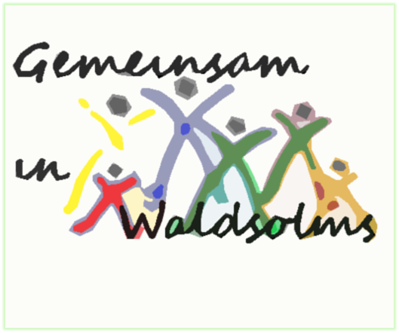**Jeden 1. und 3. Donnerstag im Monat**

bieten wir Eltern und Kindern **von 15.30 bis 17 Uhr** die Möglichkeit, sich im Gemeindehaus im Rukerusweg 21 in Kröffelbach zu treffen und sich bei einem Kaffee oder Tee kennenzulernen und auszutauschen, zu spielen, zu basteln…

Wir freuen uns auf euch.

Anmeldung in der Dorfkümmerei

Monika Hoffer-Lorisch 01702125959